**Визуальные задачи на уроках литературы**

**(для разговора об образе Владимира Ленского – героя романа А.С. Пушкина «Евгений Пушкин»)**

Наверное, каждый учитель-литератор испытывает некую растерянность, когда приступает к изучению романа А.С. Пушкина «Евгений Онегин». «Онегина воздушная громада» – точнее не скажешь. Откалывать от этой громады маленькие кусочки или из маленьких камешков складывать эту громаду? С какими образами романа и как работать?

Думается, что одним из способов работы над образами романа может стать такой, который я бы назвала озадачиванием зрения. Современный человек воспринимает много визуальной информации. Иногда слишком много. От текстов учебника в преподавании мы перешли к слайдам презентаций, инфографике. Всё это мелькает, быстро появляется перед глазами и столь же быстро исчезает, испаряется. Что из этого моментального показа успевает запомнить и тем более осознать ученик? Как эти картинки и слайды помогают ему понять текст произведения русской литературы XIX века? Наверное, представить роман А.С. Пушкина в виде комиксов – идея интересная, но, с моей точки зрения, спорная. Я предлагаю использовать другой темп в работе со зрительным рядом – не пробежать, а остановиться. Не взглянуть, а всмотреться. Рассматривать. Устанавливать связи между разными кадрами-картинками. Приведу несколько примеров из серии уроков по «Евгению Онегину».

Разговор об образе Владимира Ленского предлагаю начать с такой визуальной задачи: см. пример №1.

Пример №1.

1. Рассмотрите ряд изображений. Что представлено на каждом изображении? Образ какого героя зашифрован в этом ряду?
2. Какую роль играют все перечисленные имена, предметы, вещи в создании образа этого героя?
3. Какой тип мировоззрения характерен для этого героя? Какова его система ценностей?

В данном визуальном шифре представлен образ одного из героев романа – образ Владимира Ленского. На первом изображении – Кант. Ленский, как известно, был «поклонник Канта». Задача для учеников: поясните смысл этой цитаты. Что значило в первой трети XIX века быть «поклонником Канта»? На втором изображении – лира. Ленский – поэт. Вспомним: «Он с лирой странствовал на свете». Другая задача: приведите информацию из текста романа, подтверждающую это утверждение. Далее в ряду изображений: розы, луна, череп. Ученики обращаются к тексту:

Он пел любовь, любви послушный,

И песнь его была ясна,

Как мысли девы простодушной,

Как сон младенца, как луна

В пустынях неба безмятежных,

Богиня тайн и вздохов нежных.

Он пел разлуку и печаль,

И нечто, и туманну даль,

И романтические розы;

Он пел те дальные страны,

Где долго в лоно тишины

Лились его живые слезы;

Он пел поблеклый жизни цвет

Без малого в осьмнадцать лет.

Некоторые из девятиклассников вспомнят, что:

Он рощи полюбил густые,

Уединенье, тишину,

И ночь, и звезды, и луну,

Луну, небесную лампаду,

Которой посвящали мы

Прогулки средь вечерней тьмы,

И слезы, тайных мук отраду...

Но нынче видим только в ней

Замену тусклых фонарей.

(Разное восприятие луны двумя героями – интересная деталь, на основании которой можно построить разговор о Ленском и Онегине).

Девятиклассникам было предложено дополнить визуальный шифр еще одним изображением. Кто-то дополнил ряд изображением Шиллера или Гете, видом Германии, изображением пистолета, видом могилы и так далее.

Дальнейшие наблюдения над образом Ленского помогут организовать другие визуальные задачи. См. пример №2 и пример №3.

Пример №2.

1) Рассмотрите два изображения. Поделитесь своими впечатлениями от увиденного. 2) Как вы думаете, кто изображен на первом рисунке? Кто его автор? Кто изображен на втором? 3) Попытайтесь сравнить эти два изображения, четко сформулировав основание для сравнения.

Визуальную задачу разбиваем на этапы. На первом этапе – рассматриваем изображения и в устной форме выражаем мысли, которые приходят в голову в этот момент. Так в живом обсуждении происходит обмен этими мыслями, возникает общий диалог, в результате получается плодотворный взаимообмен информацией, рождается некое поле из ключевых слов и понятий, самое ценное – эти слова и понятия появляются не в виде готового списка, который дает учитель, это поле создают сами ученики. На втором этапе собираем фактологическую информацию, которую дают нам представленные изображения. Кто изображен? На первом фрагменте – профили, которые А.С. Пушкин рисовал на полях рукописи романа. Чьи это профили? Самого А.С. Пушкина? В чем разница между этими профилями? Этот вопрос стимулирует девятиклассников еще раз присмотреться к деталям изображения. Ответ рождается не сразу. Однако никто не сомневается в том, что в обоих профилях Пушкин изобразил себя. Постепенно, обсуждая это изображение, ребята приходят к мысли, что верхний профиль изображает молодого Пушкина, второй (расположенный под верхним) – более зрелого поэта. Это ли не загадка? Так от формулирования фактологической информации переходим к сбору концептуальной информации. Мы можем только догадываться о том, о чем размышлял Пушкин, когда перо его создавало эти профили. О возрасте? Об изменениях, которые произошли в его внутреннем мире? О возможном жизненном пути и о реальном? О будущем? Однако нас ждет еще одно изображение – иллюстрация к роману, на которой художник представил одного из героев романа – Владимира Ленского. Как догадались? Привлекаем цитаты из текста романа, вспоминаем про «кудри черные до плеч». Внимание некоторых учащихся привлек бюст (мы можем видеть его на заднем плане иллюстрации). Чей это бюст? Мы помним, что при описании кабинета Евгения Онегина отмечается, что в этом кабинете был бюст Наполеона. Чей бюст был в кабинете Ленксого? Интереснейший для обсуждения вопрос. Было ли в тексте романа упоминание о том, что в кабинете Владимира был этот бюст? Если нет… то, исходя из того, что мы знаем о юном поэте, мы можем предположить, чей бюст он поставил бы в рабочей комнате. Так выстраивается ассоциативное поле, то есть ученики встраивают образ Ленского в ряд других, главное – обсудить, на каком основании. Наконец, третий этап задачи – сравнение двух предложенных изображений. Сравнение на уровне смысла. К каким мыслям приходят ученики, размышляя о соседстве двух этих изображений? Что в образе Владимира Ленского А.С. Пушкин отобразил свои черты. Что в какой-то степени Ленский – герой автобиографический. Недаром он тоже поэт.

Следующая визуальная задача позволит девятиклассникам продолжить осмысление образа Владимира Ленского, его роль в сознании А.С. Пушкина. Теперь вниманию учеников предлагаем три изображения.

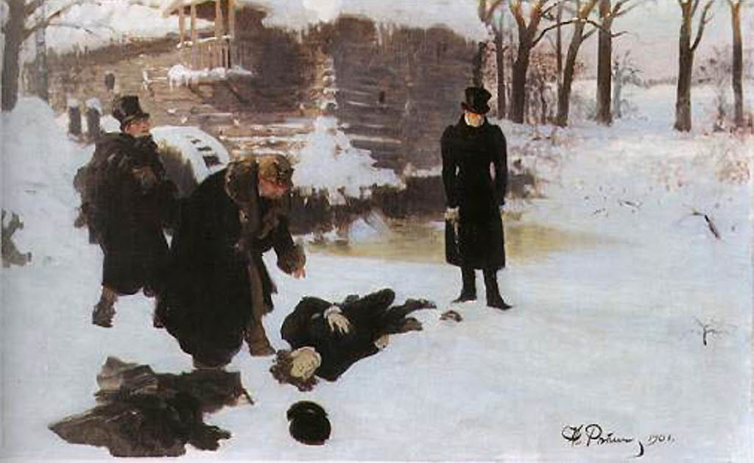

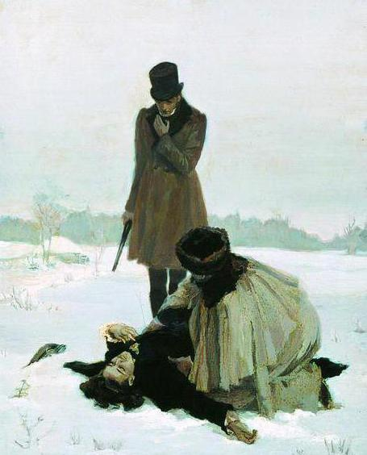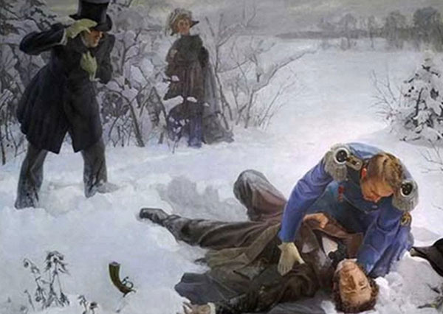

Сначала обсуждаем то, что видим на всех трех изображениях. Видим дуэль. И смерть. Далее ответы дополняются и уточняются. Видим убитого не снегу. Видим других людей. Их реакцию на то, что произошло. Закономерно встает вопрос: кто изображен? Чья смерть показана? Какое из изображений – иллюстрация к роману? Какое – картина, на которой – дуэль А.С. Пушкина? И самый главный вопрос: получается, что Пушкин… напророчил себе смерть? Его герой умер так, как умрет Пушкин. Как относиться к этому факту? Это сложный вопрос. Углубляться в эту тему или нет – думаю, это учитель решит сам. Но открытие учениками сделано (поэт может быть пророком).

Рассматривая эти изображения, ученики обратили внимание на самые разные детали (одежду, пистолеты, место дуэли – видимо, какое-то отдаленное, время суток – зима, но светло, значит, рано?...). Вопрос о дуэли – принципиально важный контекст для обсуждения романа. Потому предлагаю ученикам записать те вопросы, на которые им хотелось бы получить ответы. Рекомендую сгруппировать вопросы. Например: о Ленском, о Пушкине, о дуэли как эпизоде романа, о дуэли как событии в пушкинскую эпоху, о дуэли в жизни Пушкина и т.д.

|  |  |  |  |  |
| --- | --- | --- | --- | --- |
| Группа №1 | Группа 2 | Группа 3 | Группа 4 | Группа 5 |
| 1) | 1) | 1) | 1) | 1) |
| 2) | 2) | 2) | 2) | 2) |
| 3) | 3) | 3) | 3) | 3) |

Далее ученики объединяются в группе на основе своих предпочтений. Кому-то хочется изучить дуэльный кодекс пушкинской эпохи, кому-то – узнать о том, сколько дуэлей было в жизни Пушкина, третьим – изучить проанализировать эпизод дуэли Онегина и Ленского в романе.

На следующем этапе урока предлагаю ученикам рассмотреть и обсудить такую форму:

|  |  |  |  |
| --- | --- | --- | --- |
| Честь | Дуэлянт | Варварство? | Ритуал |
| Страх | Бретер | Сословный предрассудок? | Театрализованное действие |
| Стыд | Трус | Вольнодумство или самонадеянный поступок? | Игра |

В этой форме есть слова, значение которых неизвестно современным девятиклассникам. Значение этих слов надо выяснить. Форма помогает организовать обсуждение такого неоднозначного явления, как дуэль. Чтобы учащиеся смогли избрать правильное направление для размышлений, предлагаем им обратиться к комментариям Ю.М. Лотмана. В результате на уроке возникает один из самых диалогов – диалог о чести, смерти, бессмертии. Возможно (при определенном уровне подготовленности учеников) предложить ребятам организовать академическую дискуссию на тему: участник дуэли – человек, защищавший свою честь? убийца? заложник обстоятельств? игрушка, которая вынуждена соблюдать некий ритуал?

Таким образом, визуальные задачи – эффективный способ подачи материала. Он позволяет организовать на уроке свободный обмен мыслями, в итоге – организовать диалог, в центре которого – автор произведения и его герой, а значит – смысл изучаемого произведения.